
지식경영을 위한 웹 그룹웨어


Apache httpd 톰캣 로드 밸런싱 매뉴얼


제1장 Apache HTTPD 설치 2
1.1. 개요 4
1.2. 설치 폴더 생성 4
1.3. APR, APR-util 설치 5
1.4. PCRE 설치 5
1.5. Apache HTTPD 설치 6
1.6. alias 추가 6
1.7. HTTPD 시작 및 종료 6
1.8. 작동 여부 확인 7
1.9. 부팅 시 자동 실행하기 7
제2장 톰캣 로드밸런싱 8
2.1. HTTPD httpd.conf 설정 9
2.2. Tomcat server.xml 설정 12
2.3. HTTPD, Tomcat 재시작 13
2.4. 정상 작동하는지 확인 13
2.5. HTTPD 로그 확인 13

- Apache HTTPD 설치

개요
기존의 ezEKP를 사용할 때는 톰캣으로만 서비스 했으나 고객사 중 웹 서버를 통해야 한다는 요구사항이 있다.
이럴 때ezFlow 톰캣을 아파치 웹서버(httpd)에 물려서 사용할 수 있다.
웹서버의 로드밸런싱 기능을 사용하여 ezFlow 트래픽을 분산시킬 수 있는데 ezFlow WAS가 두 개 이상이어야 한다.
방식은 크게 두 가지로 나뉘며 http 연결, ajp 프로토콜 연결 방식이 있다.
Http 방식은 기존의 리버스프록시나 l4라우터의 역할처럼 http 프로토콜을 사용해서 VIP 서버가 사용자 요청을 받고 was에게 다시 요청하여 값을 받아온 후 사용자에게 response하는 방식이다.
Ajp는 톰캣 전용 프로토콜로 VIP 서버와 통신해서 사용자에게 response하는 방법이고
전용 프로토콜로 구현되어있기 때문에 http 방식보다는 처리 속도가 빠르다.
해당 문서에서는 ajp 연결 방식을 사용한다.

또한 httpd 로드밸런싱은 해시방식으로 쓸 수 있도록 stickySessoin 기능을 지원한다.
해시방식은 클라이언트가 세션을 유지할 수 있도록 VIP 서버를 통해 처음 접속했을 때 세션이 생성됐던 리얼서버로 계속 연결해주는 방식이다.
그룹웨어 특성상 세션을 보장해야하기 때문에 해시로 사용해야한다. (웹소켓 지원 이유 등)

우선 설치 전gcc, gcc-c++ 설치 여부를 확인한다. 아마 설치되어 있을 것이다.
httpd를 설치하고 의존 라이브러리를 설치하는데에 configure, make, make install 하는 방식을 사용했는데
유지보수하기 힘들고, 사용자가 설치 위치를 기억해야 된다는 단점이 있다. 또한 의존성 관리가 자동으로 되지 않기 때문에 설치할 때는 되도록 배포 저장소 또는 타사 저장소 패키지를 사용하고 (yum) 가능하지 않은 경우 rpm 파일로 빌드하여 설치해야한다. (참조)
하지만 필자는 configure, make, make install 방식으로 진행했기 때문에 본 매뉴얼 또한 같은 방법으로 기술되었다. 설치 시 참고했던 게시글

설치 폴더 생성
- 설치 작업은 루트 권한으로 작업한다.
- mkdir –p /tmp/install_apache

APR, APR-util 설치
- https://apr.apache.org/download.cgi 접속 후 다운로드 링크 복사
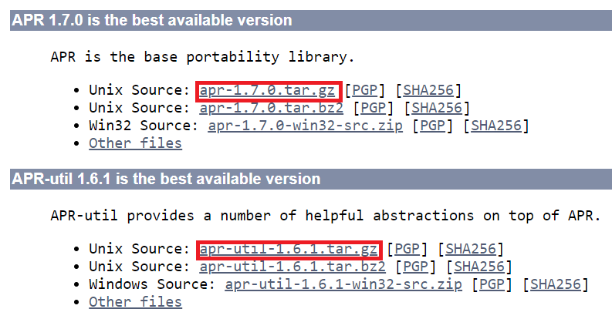
- expat 설치
  - yum install expat-devel
- apr, apr-util 다운로드 및 압축 해제
  - cd /tmp/install_apache
  - wget http://apache.mirror.cdnetworks.com//apr/apr-1.7.0.tar.gz
  - wget http://apache.tt.co.kr//apr/apr-util-1.6.1.tar.gz
  - tar xzf apr-1.7.0.tar.gz
  - tar xzf apr-util-1.6.1.tar.gz

PCRE 설치
- https://ftp.pcre.org/pub/pcre/ 접속 후 다운로드 링크 복사
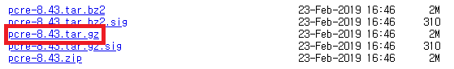
  - cd /tmp/install_apache
  - wget https://ftp.pcre.org/pub/pcre/pcre-8.43.tar.gz
  - tar xzf pcre-8.43.tar.gz
  - cd pcre-8.43
  - 컴파일
./configure --prefix=/usr/local/pcre
make && make install

Apache HTTPD 설치
- https://httpd.apache.org/download.cgi 버전 확인
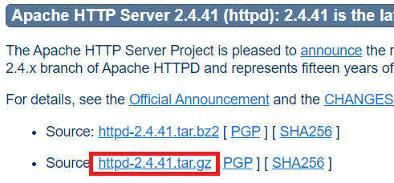
- cd /tmp/install_apache
- wget http://mirror.apache-kr.org//httpd/httpd-2.4.41.tar.gz
- tar xzf httpd-2.4.41.tar.gz
- cd httpd-2.4.41
- apr, apr-util 폴더를 srclib로 이동
mv ../apr-1.7.0 srclib/apr
mv ../apr-util-1.6.1 srclib/apr-util
- ./configure \
--prefix=/usr/local/httpd \
--enable-unique-id --enable-so --enable-proxy --enable-mods-shared=all \
--with-mpm=worker --enable-mpms-shared=all \
--with-included-apr --with-included-apr-util \
--with-pcre=/usr/local/pcre/
- make && make install

alias 추가
- /root/.bashrc 파일에 다음 추가
alias apachectl='/usr/local/httpd/bin/apachectl -f /usr/local/httpd/conf/httpd.conf'
- source /root/.bashrc

HTTPD 시작 및 종료
- apachectl 또는 apachectl -k start : 시작
- apachectl -k stop : 종료

작동 여부 확인
- ps aux|grep httpd
프로세스가 실행 중이 아니라면 apachectl -k start 명령어 실행
- curl http://localhost
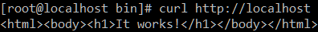

부팅 시 자동 실행하기
- vim /etc/rc.d/rc.local 아래 명령어 추가
/usr/local/httpd/bin/apachectl -f /usr/local/httpd/conf/httpd.conf

- 톰캣 로드밸런싱

HTTPD httpd.conf 설정
Tomcat server.xml 설정
설치된 서버들이 잘 돌아가는지 확인
ezEKP 디렉토리를 jmocha 소유로 변경
라이센스키 발급 및 등록
리부팅 후 제대로 동작하는지 확인

HTTPD httpd.conf 설정
- 톰캣이 두 개라고 가정했을 때 아래와 같다.
- vim /usr/local/httpd/conf/httpd.conf
- 필요한 모듈 주석 해제 (proxy_module, proxy_ajp_module, proxy_balancer_module, slotmem_shm_module, lbmethod_byrequests_module)
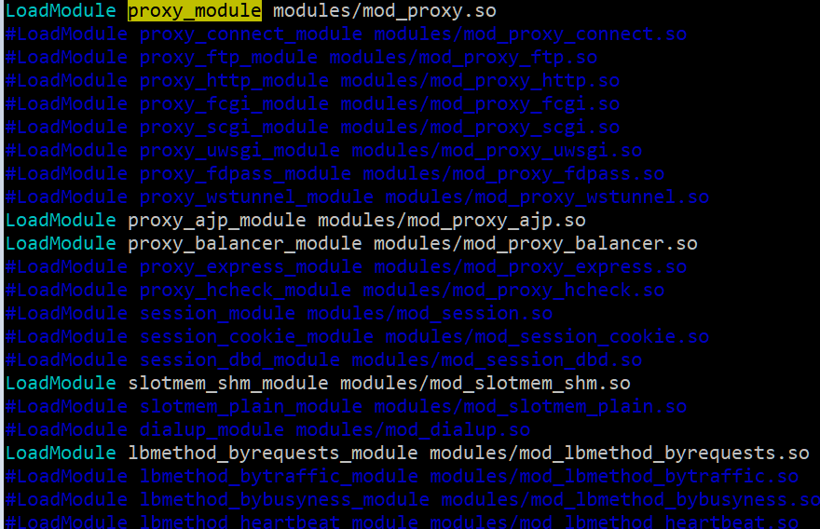

- 로그 설정 : 로드밸런싱에 의한 리얼서버의 이름도 출력하도록 설정
LogFormat "%h %l %u %t %{BALANCER_SESSION_ROUTE}e \"%r\" %>s %b" workerNameLog
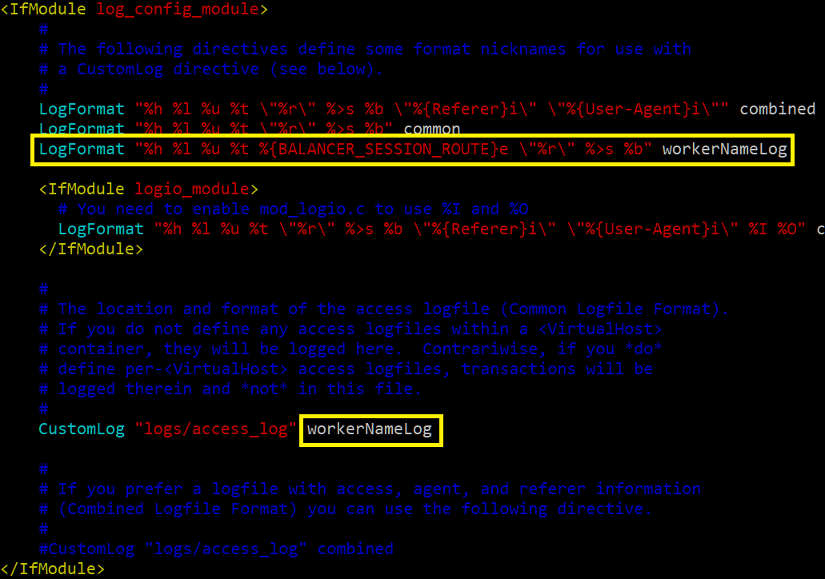

- 웹소켓, ajp 로드 밸런스 설정, httpd.conf 맨 끝에 추가
RewriteEngine On

<Proxy *>
Order deny,allow
Allow from all
</Proxy>

<Proxy balancer://ajp-localhost>
BalancerMember ajp://localhost:8009 route=tomcat1
BalancerMember ajp://localhost:8010 route=tomcat2

ProxySet lbmethod=byrequests
ProxySet stickysession=JSESSIONID|jsessionid scolonpathdelim=On
</Proxy>

RewriteCond %{HTTP:UPGRADE} ^WebSocket$ [NC]
RewriteCond %{HTTP:CONNECTION} Upgrade$ [NC]
RewriteCond %{HTTP_COOKIE} ^.*(JSESSIONID|jsessionid)=([^=]*)\.tomcat1 [NC]
RewriteRule .* ws://localhost:8080/%{REQUEST_URI} [P,L]

RewriteCond %{HTTP:UPGRADE} ^WebSocket$ [NC]
RewriteCond %{HTTP:CONNECTION} Upgrade$ [NC]
RewriteCond %{HTTP_COOKIE} ^.*(JSESSIONID|jsessionid)=([^=]*)\.tomcat2 [NC]
RewriteRule .* ws://localhost:8081/%{REQUEST_URI} [P,L]

RewriteRule /(.*) balancer://ajp-localhost/$1 [P,L]

ProxyPreserveHost On
ProxyRequests Off

ProxyPass / balancer://ajp-localhost/
proxyPassReverse / balancer://ajp-localhost/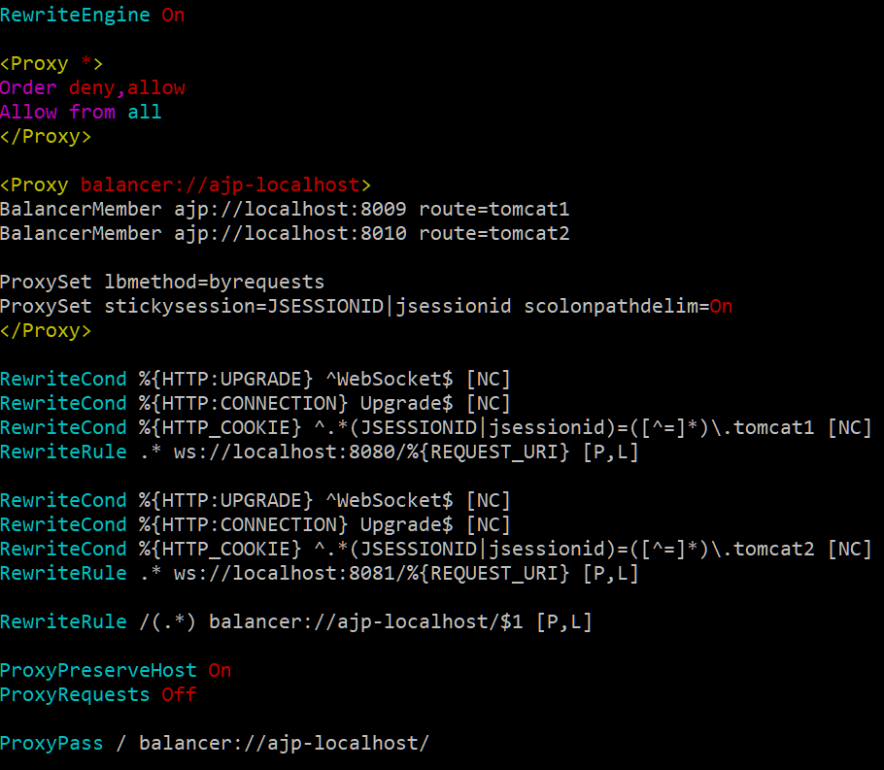

Tomcat server.xml 설정
- jvmRoute 설정
위에서 설정한 tomcat1, tomcat2를 각각 톰캣의 conf/server.xml Engine 태그에 jvmRoute 속성으로 넣는다.
~jmocha/ezEKP/ezFlow/conf/server.xml
~jmoca/ezEKP/ezFlow2/conf/server.xml
HTTPD, Tomcat 재시작
- apachectl -k stop; apachectl
- cd tomcat1/bin
./shutdown.sh;./startup
- cd tomcat2/bin
./shutdown.sh;./startup

정상 작동하는지 확인
- ps aux | grep httpd : HTTPD가 실행중인지 확인 (프로세스가 여러 개 뜨는 것이 정상)
- ps aux | grep ezFlow : ezFlow(Web App서버)가 실행중인지 확인 (로그를 확인해도 됨)

HTTPD 로그 확인
- cd /usr/local/httpd/logs
tail -f access_log
위처럼 클라이언트와 맺어진 실제 리얼서버를 출력한다.
- 톰캣 로그는 기존처럼 확인 가능

